Адресный перечень "ярмарок выходного дня" на территории Восточного административного округа города Москвы на 2025 год
12.05.2025
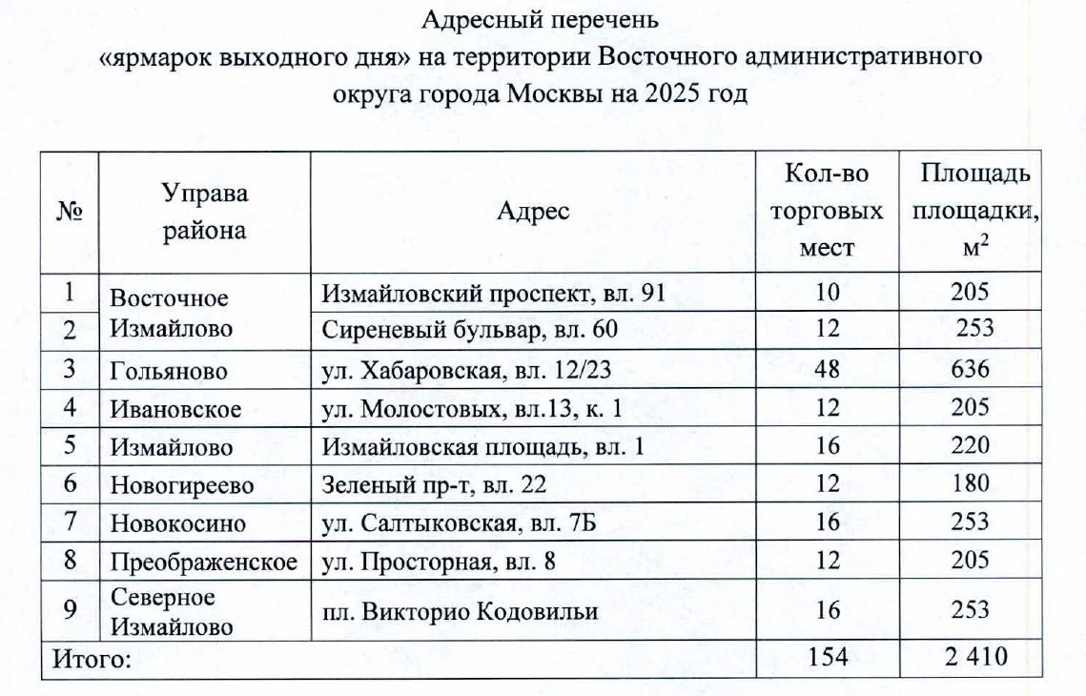

Адрес страницы: http://ivanovskoe.mos.ru/torgovlya_sfera_uslug/detail/12958780.html
Управа района Ивановское города Москвы

